Curso de JavaScript

var nome = teste, assim se declara variaveis em js

Pode usar o var,let,const

Para concatenar em js é com o sinal de mais +

var nome = window.prompt('Qual é seu nome')

window.prompt('É um grande prazer te conhecer ' + nome)

Voce pode mostrar componentes com window como por exemplo

window.document.write(“Olá,mundo”)

Você precisa converter para os tipos   
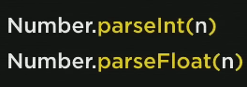

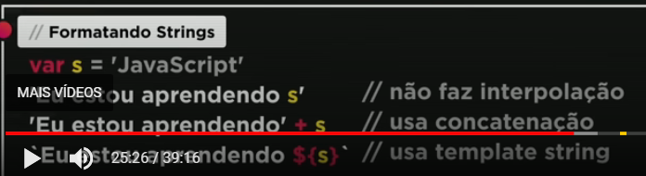

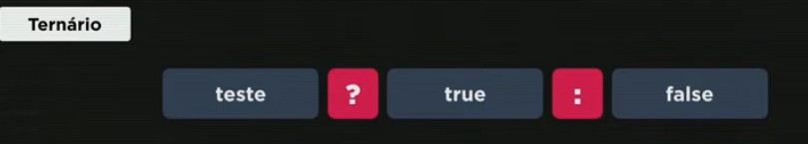

o primeiro e o teste e no meio o que vai acontecer e depois o que vai acontecer, se caso for false ou true

m > 7 ? ‘Aprovado’ : ‘Reprovado’

arvore dom

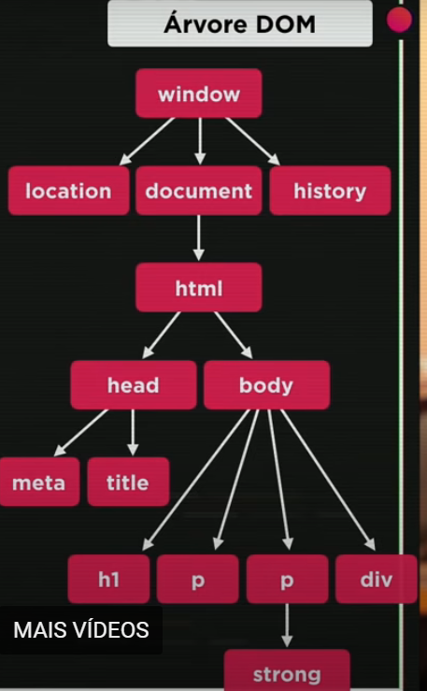

quem esta em baixo é chield e quem esta em cima é parent

Voce pode acessar eles por   
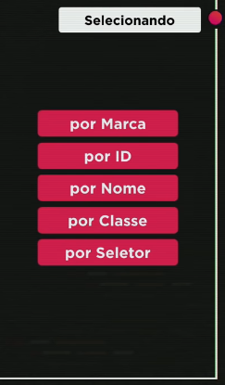

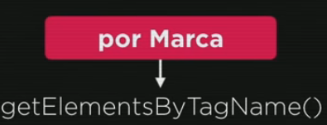

Aqui você pode pegar o nome da tag que está selecionada por exemplo:

var corpo = window.document.body

var p1 = window.document.getElementsByTagName('p')[1]

window.alert(p1.innerText)

ou

var corpo = window.document.body

var p1 = window.document.getElementsByTagName('p')[1]

corpo.style.background = 'black'

p1.style.color = 'blue'

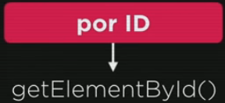

exemplo

<div id="msg">Clique em Mim</div>

var d = window.document.getElementById('msg')

d.style.background = 'green'

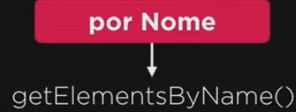

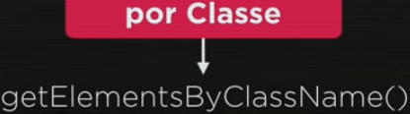

por name e por class são a mesma coisa

mas precisa colocar o colchete para selecionar qual vai selecionar

Tudo irá depender

Forma nova o Seletor

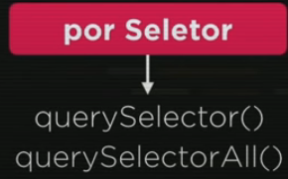

aqui voce pode selecionar por css

por exemplo

var d = window.documento.querySelector(‘div#msg’)

var d = window.documento.querySelector(‘div.msg’)

no seletor, para selecionar classe se usa o . (ponto) e para selecionar uma div e por # (hashtag).

Funções:  
é um conjunto de códigos que vão ser executadas, apenas quando o evento ocorrer:

Bloco é com chaves os parâmetro são opcionais

para declarar pode se usar

function teste(parametros) {

}

Podemos disparar as funções diretamente pelo HTML fazendo assim:

<body>

<div

id= 'area'

onclick="clicar()"

onmouseenter="entrar()"

onmouseout="sair()"

>

Interaja...

</div>

<script>

var area = document.getElementById('area')

function clicar(){

area.innerText = 'Clicou!'

area.style.backgroud = 'red'

}

function entrar() {

area.innerText = 'Entrou!'

}

function sair(){

area.innerText = 'Saiu!'

area.style.background = 'green'

}

</script>

</body>

UTILIZANDO VÁRIOS COMANDOS:

<head>

<meta charset="UTF-8">

<meta name="viewport" content="width=device-width, initial-scale=1.0">

<title>Somando Numeros</title>

<style>

body {

font: normal 18pt Arial;

}

input{

font: normal 18pt Arial;

width: 100px;

}

div#res{

margin-top: 30px;

}

</style>

</head>

<body>

<h1>Somando Valores</h1>

<input type="number" name="txtn1" id="txtn1">

<input type="number" name="txtn2" id="txtn2">

<input type="button" value="Somar" onclick="somar()">

<div id="res">Resultado</div>

<script>

function somar(){

var tn1 = document.getElementById('txtn1')

var tn2 = document.getElementById('txtn2')

var n1 = Number(tn1.value)

var n2 = Number(tn2.value)

var s = n1+n2

res.innerHTML = `A soma entre ${n1} e ${n2} é igual a <strong> ${s} </strong>`

}

</script>

</body>

Estruturas de laço   
 Estrutura logica com teste no inicio  
var c = 1

while (c<=6){

    console.log('Tudo bem?')

    c++

}

Estrutura lógica com teste no final

Do{

    console.log('Tudo bem?')

    c++

} while(c <= 3)

For em java script, pode utilizar:

For (var c = 1; c <=5; c++){

Console.log(c);

}

Vetores

É declarado com colchetes e separado por virgula

Para acrescentar números em uma array em Javascript você pode utilizar o push

Ex :  
num.push(7) ele irá adicionar no ultimo campo

Para ver o tamanho dele é só usar o length

O sort, ele pega todos os elementos e coloca em ordem crescente

Num.sort()

Num.length (não precisa dos colchetes)

Exemplo:

for(let pos=0; pos<valores.length; pos++){

    console.log(`A posição ${pos} tem o valor ${valores[pos]}`)

}

For in

Esse for in é utilizado apenas para arrays e objetos

Ele pode ser utilizado exatamente com o código a cima :  
for(let pos in valores){

    console.log(`A posição ${pos} tem o valor ${valores[pos]}`)

}

Buscar valores dentro de um vetor

Pode utilizar o indexOf()

Ele vai procurar onde esta o **valor**

Num.indexOf(7)

Funções em JS

São ações executadas assim e são chamadas ou em decorrência de algum evendo, uma função pode receber parâmetros e retornar um resultado.

Você pode passar qual o valor vai ser dado caso não tenha valor no console exemplo

function soma(n1=0,n2){

    return n1 + n2;

}

console.log(soma(2,4))

caso eu não passe o valor de n1, ele fica valendo 0

avançando na linguagem, Curso Alura

**Para que serve o forEach()?**

O forEach() é utilizado principalmente quando você deseja realizar uma operação em cada elemento de um array. Essa operação pode ser uma alteração dos elementos, um cálculo, um log, entre outros.